Тема: Эргономика в обустройстве жилых помещений (продолжение 2)

Эргономика зоны кухни и приёма пищи
Наиболее важным помещением является кухня и столовая зона, поэтому они требуют особого внимания и расчётов. Кухня должна иметь хорошую связь с прихожей, столовой и подсобным помещением (если оно есть). При оборудовании кухни следует добиваться коротких рабочих путей, последовательности рабочего процесса, достаточной свободы движения, удобного положения тела при готовке пищи и соответствия высоты оборудования размерам тела. Для облегчения работы надо стремиться к целесообразному расположению оборудования слева направо – стол, плита, рабочий стол для посуды, мойка, место сушки. Для удобного пользования оборудованием и мебелью расстояние между ними должно быть 120 см. при глубине 60 см оборудования и кухонной мебели ширина помещения должна быть не менее 240 см
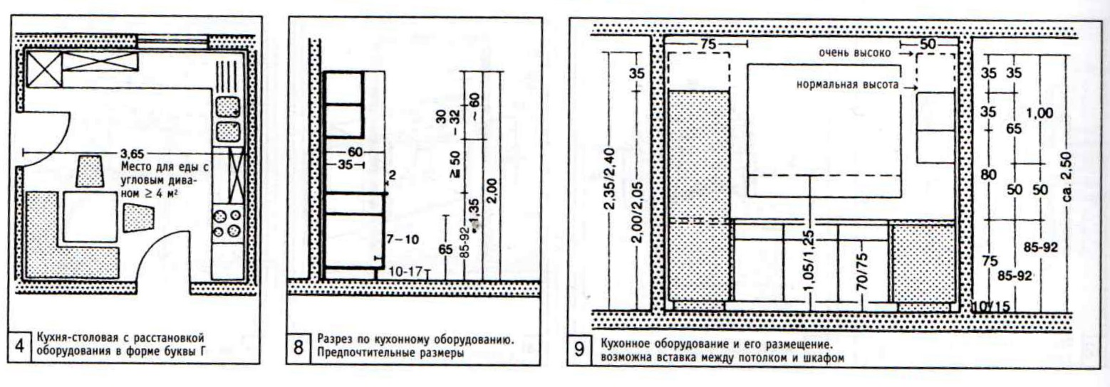
Мебель должна обеспечивать удобство позы при работе, поэтому проектируется особенно тщательно. Конечно сейчас все можно изготовить на заказ, но за каждый «не стандарт» идет переплата. Выгоднее приобретать стандартные размеры мебели и оборудования, которые кратны 60, 45, 30 см. Стандарт нижней базы 85 см, фартука 50 см, верхней базы 65-72 см. Но эти размеры претерпели изменения в угоду визуальному эффекту и комфорту. Сейчас высоту нижней базы высчитывают исходя из роста человека: рост / 2 + 5 см. Например: 180/2 +5 = 95 см. Фартук занимает 60 см и вытяжка становится вровень с верхними шкафами, которые делают до потолка. Все понимают, что верхняя часть будет не функциональна, но как система хранения малоиспользуемых вещей, весьма пригодна.
Особое внимание следует уделить на правильную подводку воды, газа и электричества.
Основные параметры и размеры кухонных модулей указаны на рисунках

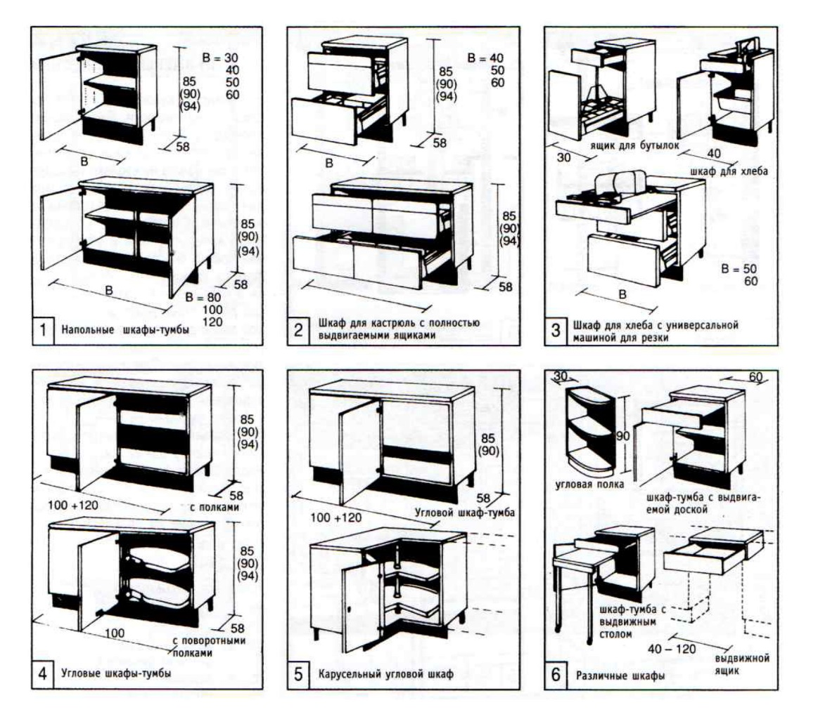
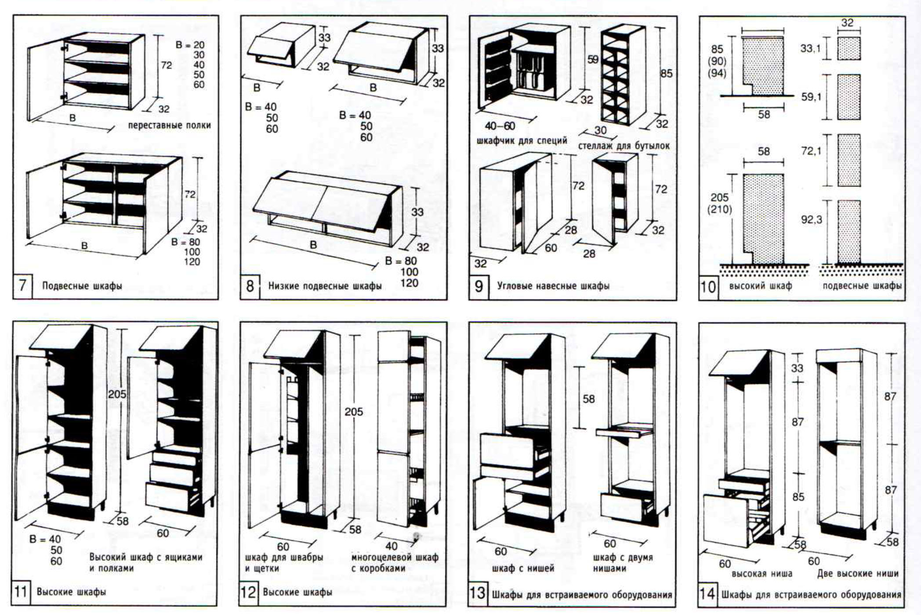
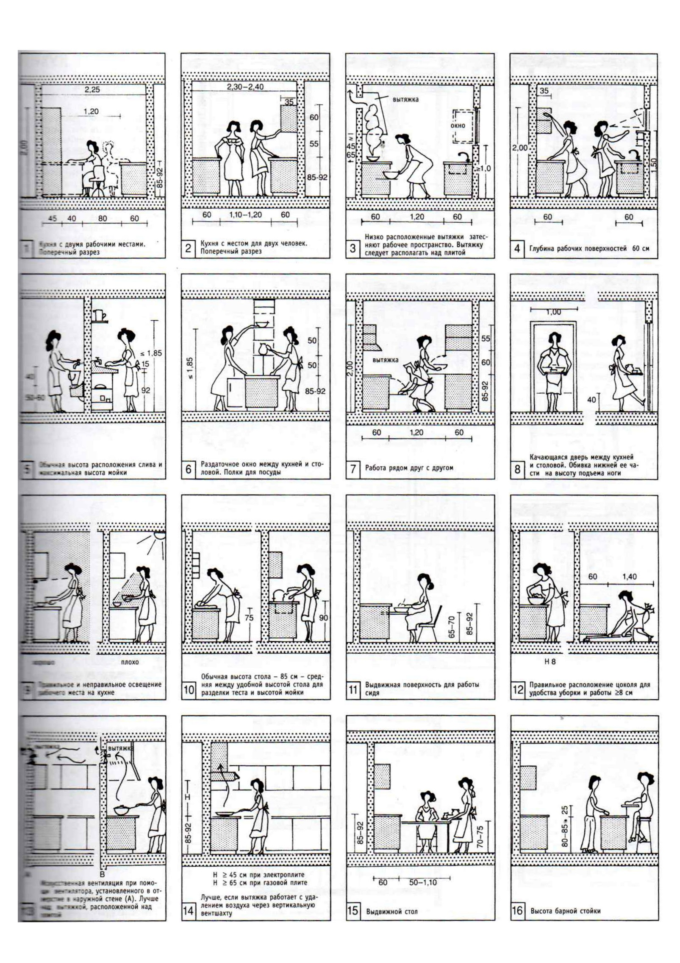
В эргономике столовой зоны тоже много особенностей. Например, длина стола, рассчитанная для приема пищи одному человеку составляет 60см. Она обеспечивает необходимое пространство для еды без помех от соседей. Посередине стола необходимо предусмотреть место шириной 20 см для размещения посуды, поэтому идеальная ширина обеденного стола для людей, сидящих напротив друг друга, 80-90 см. Глубина зависит от количества блюд. Высота стула определяется высотой стола, а наличие опоры для спины – продолжительностью приема пищи. Важно обеспечить свободный доступ ко всем стульям.
